III Всероссийский педагогический конкурс
«Моя лучшая методическая разработка»

Тема «Методика составления заданий, ориентированных на формирование читательской грамотности на уроках английского языка»

Автор: Давыдова Анна Ивановна, учитель иностранного языка муниципального казенного общеобразовательного учреждения
«Средняя общеобразовательная школа № 22
имени Героя Советского Союза И. Я. Филько»
хутор Зайцев, Курский район, Ставропольский край

Аннотация
Данная методическая разработка представляет собой обзор текстовых заданий различных типов для обучения читательской грамотности и правила работы над ними.
Цель: формирование функциональной (читательской) грамотности обучающихся на уроках английского языка.
Вопросам обучения чтению в образовании всегда придавалось большое значение, задача развития читательской грамотности является новой областью для современной школы, решающей задачи реализации требований ФГОС, что обуславливает актуальность данной проблемы.
Читательская грамотность – это составляющая функциональной грамотности, это способность понимать и использовать письменные тексты, размышлять о них и заниматься чтением для того, чтобы достигать своих целей, расширять свои знания и возможности, участвовать в социальной жизни.
Одной из основных задач при обучении любому предмету становится обучение учащихся навыкам работы с любыми текстами.
Функциональное чтение – это чтение с целью поиска информации для решения конкретной задачи или выполнения определенного задания. При функциональном чтении применяются приемы просмотрового чтения (сканирования) и аналитического чтения (выделение ключевых слов, подбор цитат, составление схем, графиков, таблиц). Ученик, у которого сформированы навыки функционального чтения, может «свободно использовать навыки чтения и письма для получения информации из текста – для его понимания, сжатия, преобразования и т.д.

Методика составления заданий, ориентированных на формирование читательской грамотности на уроках английского языка
При подготовке текстового материала для работы на уроке учитель может самостоятельно разработать подобные задания с учетом хода педагогического процесса в группе, а также с учетом особенностей учащихся. При этом задания могут предъявляться учащимся дифференцированно, в зависимости от их уровня владения языковым материалом.
При работе с любым текстом (печатным, звуковым, видео) можно выделить три основных этапа: предтекстовый, текстовый, послетекстовый.
1. Предтекстовый этап:
Этот этап направлен на моделирование фоновых заданий, необходимых и достаточных для рецензии конкретного текста, на устранение смысловых и языковых трудностей его понимания и одновременно на формирование навыков и умений чтения, выработку «стратегии понимания». В них учитываются лексико-грамматические, структурно-смысловые, лингвостилистические и лингвострановедческие особенности подлежащего чтению текста. Здесь необходимо соблюдать одно важное правило: вся предварительная работа над текстом не должна касаться его содержания, иначе школьникам будет неинтересно его читать.
Цель этапа — пробуждение и стимулирование мотивации к работе с текстом.
2. Текстовый этап:
Цели этапа:
- проконтролировать степень сформированности различных языковых навыков и речевых умений;
- продолжить формирование соответствующих навыков и умений.
Текстовый этап включает в себя задания, которые учащиеся выполняют непосредственно во время чтения. На этом этапе развиваются коммуникативные умения чтения, он самый продолжительный по времени и может включать несколько заданий, позволяющих провести проверку прочитанного.
Личностное восприятие текста осуществляется учащимися индивидуально, без помощи учителя и других учеников, самостоятельно.
На данном этапе работы с текстом будут эффективными следующие приёмы, которые используются на моих уроках. При помощи данных приемов дети развивают коммуникативные умения, учатся строить предложения на основе знания лексических и грамматических единиц.
Послетекстовый этап:
Цели:
- использовать ситуацию текста в качестве языковой, речевой, содержательной опоры для развития умений в устной и письменной речи;
- использовать содержания текста для развития умений школьников выражать свои мысли в устной и письменной речи.
В формировании функциональной грамотности учащихся способствуют задания с использованием сплошных и не сплошных текстов.
К сплошным текстам относят тексты, читаемые в повседневной жизни (отрывок из рассказа, стихотворения, описание человека, места, предмета, рассказ, стихотворение, повесть, басня, письмо, статья в газете или журнале, статья в учебнике, инструкция, реклама, краткое содержание фильма, спектакля, пост блога, материалы различных сайтов, сочинение-размышление, комментарий, аргументация собственного мнения и т.д.).
К не сплошным текстам относятся графики, диаграммы, таблицы, схемы (кластеры), географические карты и карты местности, план помещения, входные билеты, расписание движения транспорта, карты сайтов и т.д.
Основные требования к тексту, направленному на формирование навыков функциональной читательской грамотности:
1.Текст должен быть ученику интересен.
2.Текст должен содержать неизвестную ученику информацию.
3.Текст должен развивать кругозор.
4.Текст не должен быть перегружен цифрами, датами, терминами.
5. Иллюстрации не отвлекают, а помогают разобраться в содержании текста. Иллюстрации должны способствовать развитию познавательной активности.
6.Уровень трудности текста должен соответствовать возрасту ученика. При необходимости нужно адаптировать текст.
7. Незнакомые слова должны «вычитываться» из текста или быть представлены в сносках.
8. Объем текста не должен превышать норму.
9. Шрифт должен помогать ученику легко читать текст.
10.Текст должен быть структурирован.
11.В тексте не должно быть ошибок
При выборе или составлении заданий следует учитывать следующие требования:
1.Задания должны быть пронумерованы.
2. К каждому заданию должна быть составлена чёткая инструкция.
3.Должна быть определена четкая форма ответа или рекомендации по возможной форме.
4. Оформление текста должно быть привлекательным, но не отвлекающим внимание от текста.
5. В одном задании не должно быть более одного вопроса (где / как).
6. Шрифт должен быть легко читаемым.
7. Нельзя допускать орфографические, пунктуационные и речевые ошибки.
8. Задания должны быть разнообразны и по виду деятельности.
9. Задания должны соответствовать цели.
10. Задания должны быть разного уровня сложности.
Материал для составлений заданий по проверке функциональной грамотности можно брать из жизненно важных проблем: поиск информации о работе, заполнение электронных анкет, опросов, анкет регистрации, поиск билетов на все виды транспорта, работа с информацией о возможностях отдыха и развлечений, поиск информации о фильмах, книгах, музыке, выбор товаров в Интернете, экскурсия.
Таким образом, использование на уроках английского языка различного вида текстовых заданий способствует развитию функциональной грамотности учащихся, грамотности чтения и комплексному освоению учащимися основных видов речевой деятельности, а также развивает творческое мышление, приучает учащихся к внимательному и вдумчивому отношению к тексту.

Приложение
Задания для развития функциональной (читательской) грамотности
на уроках английского языка
Unbroken texts
Text № 1
A. J-14 is always among the best magazines for teens. It's one of the first magazines to target a teen audience with articles focused mainly on today's celebrity issues. So if you want to stay up-to-date monthly on what Selena Gomez, One Direction and other young stars are doing, J-14 may be the perfect magazine for you!
B. Twist keeps you up-to-date on all of the fashion and beauty choices of our favourite celebs. It is your number one choice when you need someone to give you ideas on how to develop your own unique and fabulous style! Twist also contains fun, teen-targeted quizzes that are certainly worth trying!
C. Glitter is a magazine “for girls who rock”. If you're looking for more than gossip, you're in luck! Glitter has a fabulous book club column that discusses hot new books. Glitter also has a “real people” section where everyday people can share their stories with you.
D. Young World is a magazine for teenagers who care about their environment. It is full of interesting articles about the natural world and gives teenagers lots of advice about how they can be more environmentally friendly. It also organises special events that teenagers can attend in order to learn more things about the environment.
E. Live your Life is a magazine for teenagers that talks about teenage health and problems and gives lots of interesting and helpful advice. Is has a popular Problems Page where teenagers can write and and ask for advice on anything that is worrying them, such as bullying, exams, and how to be more confident.
F. Teen Ink is an online and print magazine with articles written only by teens and for teens. But unlike most magazines, Teen Ink has also fiction and poetry sections! So if you're a young literature enthusiast, you should start reading Teen ink! It is definitely not just another teen magazine like the ones you are used to read.
G. Teen Heroes is a magazine that focuses on famous people that have lived in the past and are still alive today. It is full of inspiring articles and stories of bravery and achievement. It also has art and history competitions as well as information about museums all over the world.
H. Fit for life is a teen magazine about sporting heroes and teams around the world. It has special features on events, such as The Olympic Games and world sporting championships in every sport you can think of. There is always a special article on extreme sports, too, and on how you can get involved in them.
1. The people below are looking for a magazine to read. Which magazine would be the most suitable for the people below:
a) Tony loves animals and would like to be a vet. He enjoys walking in the countryside and taking photographs of animals and plants. He cares very much about the natural world around him. _________
b) Gemma is a very good artist and she is thinking about going to art school to train as a clothes designer. She likes watching celebrities on TV to see what they are wearing, but she isn't interested in celebrity gossip. _______
c) Martin is very shy. He has just moved to a new school and is feeling quite lonely. He'd also like to get fitter but is not sure how to do it. ______
d) Nick and Tony love pop music and reality TV. They love to follow what the latest young stars are doing and they travel to different places to try to meet their favourite singers and actors. _______
e) Georgia likes to read and she also writes short stories about her life and the people around her. She has also started to write fantasy stories for children. She would like to read things written by people her own age. _______
2. Read the sentences and write T (true), F (false), NS (Not stated):
a) Glitter organises special events that teenagers can attend in order to learn more things about the environment ________.
b) Twist has articles about historical events. ______
c) Teen Ink offers modern songs. ______
d) Fit for life contains articles about famous sportsmen. ______
e) In Live your life teens can get information about art. ______
f) You can find Glitter in shops for teens. ______
g) Twist offers quizzes for readers. ______
3. What is the goal of this article?
- Explain why teenagers don't like reading magazines.
- Provide useful information about the variety of magazines for teenagers.
Offer teenagers an opportunity to learn about current events

Text № 2
The most unusual festival I've been to
Last year I visited a small village near the city of Gloucester, England, where a very special day and unusual race takes place once a year. It's called “Cooper's Hill Cheese-Rolling”. On a Saturday at the beginning of spring, people from all over the world, go to Cooper's Hill to see the race. The first written information about the race was in a message sent to the local government in 1826. _____ So nobody knows when it really started. Each year, the event becomes more and more popular with people coming from all over the world to take part and to watch. ______ .
The way the race works is as follows. There is a very large piece of cheese, which is round, like a wheel, and weighs about 4 kilograms. ______ One of the people in charge of the event sends the large piece of cheese down the hill and half a second later everyone taking part runs down the hill after the cheese. ______
In the past, the cheese has hit people watching the race and injured them. It's not just the spectators who get injured; many of the people running down the hill get serious injuries, too. The injuries are usually broken ankles and legs as the runners lose control coming down the steep hill. _____ There are also lots of local people helping to catch the runners, so they don't fall over and hurt themselves; they are called catchers.
This event become so famous that it appears on television all over the world on the BBC network and, also, on Trans World Sport. People watching this event think it is very strange and that the people taking part are crazy.
By Diane Key
- Read the sentences and put them into the correct place in the text. One sentence is extra.
A. It was wood around it to protect it.
B. The police think the event is very dangerous.
C. Winners of the event have come from the United Stated, Australia, New Zealand, and Nepal.
D. Sometimes they use an old tyre.
E. The words in the message showed that this event was already a tradition then.
F. That's why, at the bottom of the hill, there are lots of ambulances and medical staff.
G. The first person over the finnish line at the bottom of the hill wins the cheese.
H. Children are not allowed to eat the cheese.
2. Read the sentences and write T (True), F (False), NS (Not stated):
- Cooper's Hill Cheese-Rolling takes part every month. ______
- The race began in 1826. ______
- There are always a lot of journalists at the festival. _______
- The festival is very popular only in England. ________
- The cheese should weigh 6 kilograms. ________
- The race is completely safe. _______
- The race is well-known thanks for mass media. _______
- Only men can take part in the competitions. _______
- The winners get expensive presents, _______
3. Find the right endings for the sentences:
1. On a Saturday at the beginning of spring, people from all over the world,
- celebtate Christmas
- go to Cooper's Hill to see the race
- begin to find a new job.
2. Each year, the event becomes more and more popular with people coming from all
over the world to
- take part and to watch the event
- to sell their sports equipment
- to find a partner for marriage
3. In the past, the cheese has hit people watching the race and
- killed them
- injured them
- fed them
- There are also lots of local people helping to catch the runners, so they don't fall over and hurt themselves; they are called -
- catchers
- watches
- winners

Broken texts
Text № 1
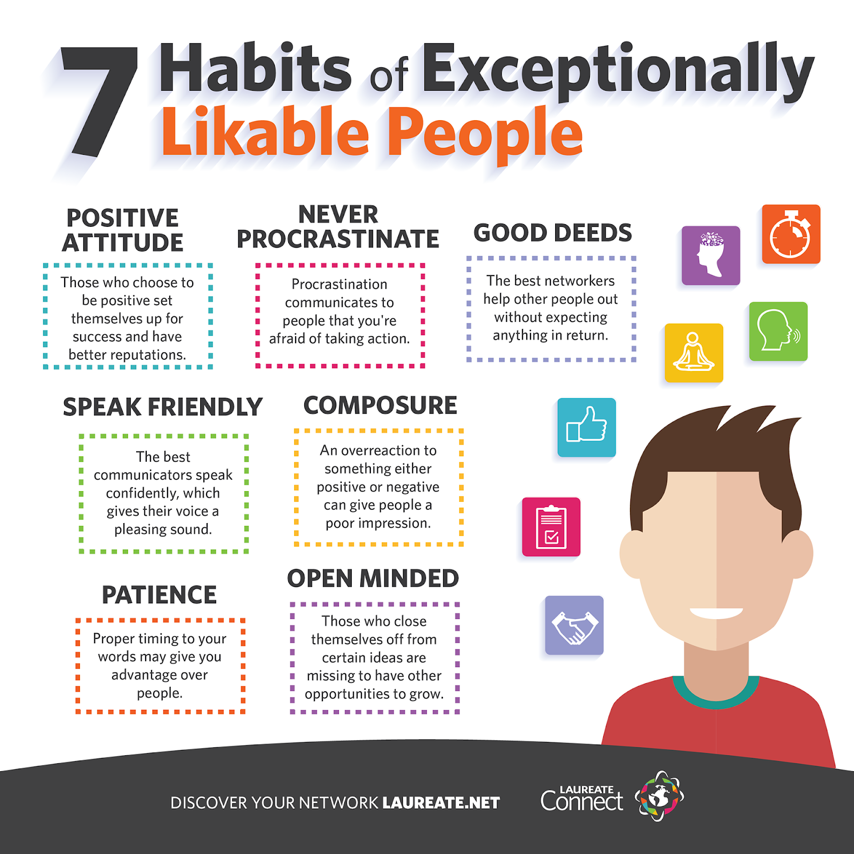

1. What is the main aim of this poster?
- to give teenagers some advice on how to improve their exam results
- to show teenagers what opportunities they can have if they will choose to study at a university
- to show the main features of character of a successful person
- to provide the readers with useful information about success in business
2. Read the sentences and write T (True), F (False), NS (Not stated):
A. The best networkers help other people out without expecting anything in return _____.
B. Those who choose to be rude to people have better reputation ______.
C. You can be likable only if you pay attention to your look _____.
D. People who communicate confidently are more successful _____.
E. If a person wants to be more successful he shouldn't show too much his emotions _____.
F. Successful people always try to prove their opinion _____.
G. If a person wants to be successful he should be always open to new ideas and experience ______.
3. Choose from the list other features of likable people and give a short description of them as in the text above:
Creativity, intelligence, hypocrisy, closeness, rudeness, generosity, arrogance, kindness.

Text № 2
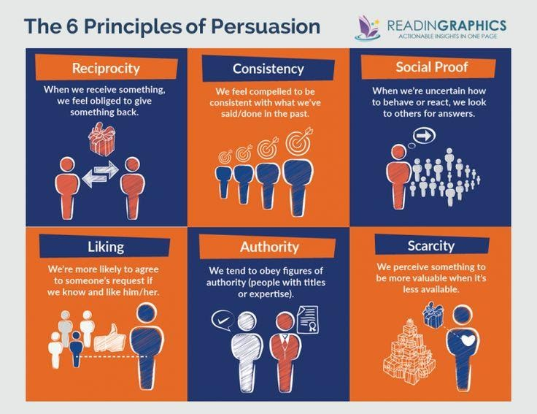

1. Who can be the target reader of this article?
- children under 10 years old
- adults of any profession
- medical staff
- teachers and scientists
2. Complete the sentences with a right ending:
a) When we receive something, we feel obliged to
- say thank you
- give something back
- take it for granted
b) We feel compelled to be consistent
- with what we've done or said in the past
- with the opinion of our relatives
- with the attitude of our colleagues
c) When we are uncertain how to behave or react
- we consult a psychologist
- we look to others for answers
- we search for advice in the internet
d) We're more likely to agree with someone's request
- if he/her is rich
- if he/she is a famous person
- if we know and like him/her
3. Read the following utterances and write after them Social proof, Authority, Liking:
A) We communicate with other people with enthusiasm if they share our point of view. ______________
B) We feel satisfied after our public speech if the audience listened attentively and asked questions. _______________
C) We obey our tutors if they have a high social status. _________________
D) We read a new book with more interest of it won a national price. _____________
E) We buy a new pair of shoe even if they are expensive if they were advertised on TV. _________________
F) We trust a new beautician more if she/he looks healthy and successful.

